МЧС России  ГЛАВНОЕ УПРАВЛЕНИЕ  МИНИСТЕРСТВА РОССИЙСКОЙ ФЕДЕРАЦИИ по делам гражданской обороны,  чрезвычайным ситуациям и ликвидации последствий стихийных бедствий  ПО Воронежской области  (Главное управление МЧС РОССИИ  ПО воронежской области)  ул. Куцыгина, 28, г. Воронеж, 394006  тел/факс (8473) 271-20-82  E-mail: odvrn@mail.ru | Главам местного самоуправления городских округов и муниципальных районов  Воронежской области  Единые дежурно-диспетчерские службы  муниципальных районов и городских округов Воронежской области  Главам городских и сельских поселений муниципальных образований  Воронежской области  Начальникам ПЧ

Исх. №5157-1-19 от 20.04.2016

ЕЖЕДНЕВНЫЙ ОПЕРАТИВНЫЙ ПРОГНОЗ

возникновения и развития чрезвычайных ситуаций

на территории Воронежской области на 21.04.2016

- Обстановка
1.1. Метеорологическая обстановка (по данным Воронежского ЦГМС):
Облачно с прояснениями, временами (3-14 мм) дожди, местами сильные (15-20 мм). Местами грозы. Ветер северо-западный 8-13 м/с, местами порывы до 18 м/с. Температура воздуха ночью +2...+7°С, днем +6...+11°С.
Метеорологическая дальность видимости – до 10 км.
1.2. Гидрологическая обстановка (по данным Воронежского ЦГМС):

Гидрологическая обстановка на территории области в норме.

По состоянию на 20.04.2016 на территории Воронежской области затопленных участков дорог, приусадебных участков не зарегистрировано.
Затоплено 2 низководных моста:
мост «Губари – Макашевка» через р. Хопер в Борисоглебском городском округе. Уровень воды над полотном моста составляет 23 см (за сутки без изменений). Данный мост входит в зону паводковых рисков на половодье 2016 года. Жизнеобеспечение населения не нарушено. Объездных путей нет, имеется основной путь по автодороге А-144;
мост «Большие Алабухи – Власовка» через р. Ворона в Грибановском муниципальном районе. Уровень воды над полотном моста составляет 114 см (за сутки - 7 см). Данный мост входит в зону паводковых рисков на половодье 2016 года. Жизнеобеспечение населения с. Власовка не нарушено, подготовлен расчет ПЧ для круглосуточного дежурства. Имеется объездной путь к с. Власовка через с. Краснояровка - п. Мучкапский (Тамбовская область) - протяженность 70 км. С 14.03.2016 до окончания весеннего половодья организована лодочная переправа через р. Ворона в районе затопленного низководного моста.

На предстоящие сутки затопление участков дорог, приусадебных участков не прогнозируется. В зоне затопления будут находиться два низководных моста, затопленные ранее.
1.3. Лесопожарная обстановка (по данным Воронежского ЦГМС):
По условиям погоды на территории 3-х (Лискинском, Острогожском, Каменском) муниципальных районов наблюдается III класс пожарной опасности (средняя степень пожарной опасности), на остальной территории области наблюдаются I-II классы пожарной опасности (отсутствие пожарной опасности - низкая степень пожарной опасности).
1.4. Экзогенная обстановка
Экзогенная обстановка на территории области находится на уровне приемлемых рисков.
1.5. Сейсмическая обстановка
Сейсмическая обстановка на территории области находится на уровне приемлемых потенциальных сейсмических рисков.
По данным вузовско-академической лаборатории глубинного строения, геодинамики и сейсмического мониторинга ФГБОУ ВПО Воронежского государственного университета, лаборатории сейсмического мониторинга ФГБУН Геофизической службы РАН, с 08.00 19.04.2016 по 08.00 20.04.2016 местных сейсмических событий не зарегистрировано (сейсмическая станция "Воронеж").
1.6. Гелиогеофизическая обстановка (по данным ИЗМИРАН)
Геомагнитная обстановка будет преимущественно спокойной.
1.7. РХБ обстановка
Радиационная, химическая и бактериологическая обстановка на территории региона в норме. Естественный радиационный фон 12-16 мкР/час. Общий уровень загрязнения окружающей среды – удовлетворительный. Экологическая обстановка благоприятная – фоновые показатели атмосферного воздуха не превышают предельно допустимых концентраций.
1.8. Техногенная обстановка
Техногенная обстановка на территории области находится на уровне приемлемых рисков.
1.9. Санитарно-эпидемиологическая обстановка
Санитарно-эпидемиологическая обстановка на территории области находится на уровне приемлемых рисков.

2.Прогноз
2.1. Природные и природно-техногенные источники ЧС
Опасные метеорологические явления (согласно критериев ОЯ): не прогнозируются.
Неблагоприятные метеорологические явления: местами сильный дождь, гроза, порывы ветра до 18 м/с.
Риски трансграничного характера: не прогнозируются.
На основной территории области возникновение природных пожаров маловероятно. Возможно возникновение природных пожаров на территории Лискинского, Острогожского, Каменского муниципальных районов (Приложение 1).
На территории области повышается вероятность возникновения аварийных ситуаций и происшествий, связанных с повреждением (обрывом) линий связи и электропередач в населенных пунктах, падением слабоукрепленных, широкоформатных, ветхих, рекламных конструкций, веток и сучьев деревьев, кранового оборудования, повреждением кровли зданий и сооружений, перебоями в работе аэропорта, задержками и отменами авиарейсов, увеличением количества ДТП на трассах муниципального и федерального значения, случаев травматизма среди населения. Повышается вероятность поражения объектов газо- и электроэнергетики, хранилищ ГСМ и других объектов разрядами атмосферного электричества, вероятны случаи травматизма населения от ударов молнии, падения легкомоторной авиации и т.п. (Источник – местами, гроза, порывы ветра до 18 м/с).
В результате сильных осадков повышается вероятность возникновения происшествий, связанных с нарушением в работе водоотводящих систем дождевых стоков, возможно проявление эрозионных и оползневых процессов в местах с большим уклоном рельефа. Повышаются риски аварийных ситуаций на гидротехнических сооружениях.
Вероятность возникновения ЧС – Р=0,3.
Муниципальные образования с повышенным риском возникновения аварий на ЛЭП: г.о.г. Воронеж, Нижнедевицкий, Семилукский, Хохольский муниципальные районы (Приложение 2).
Участки дорог с повышенным риском возникновения ДТП: автодорога М-4 «Дон» - 490-492 км (Рамонский муниципальный район); 622-623 км (Бобровский муниципальный район); 645-646 км (Павловский муниципальный район); 750-751 км (Богучарский муниципальный район); автодорога Р-298 «Курск-Воронеж» - 212-213 км (Семилукский муниципальный район); 327-329 км (Аннинский муниципальный район); автодорога 1Р-193 «Воронеж-Тамбов» 10-12 км, 13-15 км (Новоусманский муниципальный район) (Приложение 3).
По данным ГУ МВД по Воронежской области за прошедшие сутки на территории области произошло 156 ДТП. Возможно уменьшение количества ДТП по сравнению с прошедшими сутками. Возможно увеличение количества ДТП по сравнению с прошедшими сутками (Источник – сильный дождь, гроза, порывы ветра до 18 м/с).

2.2. Техногенные источники ЧС
На территории области сохраняются риски возникновения техногенных пожаров в зданиях жилого, социально-культурного, бытового и производственного назначения (Источник –нарушение правил эксплуатации электробытовых приборов, неосторожное обращение с огнем, нарушение правил пожарной безопасности).
Наибольшая вероятность возникновения пожаров в городском округе город Воронеж, Лискинском, Новоусманском, Семилукском муниципальных районах (Приложение 4).
За прошедшие сутки на территории области произошло 8 техногенных пожаров. Значительного изменения количества техногенных пожаров по сравнению с прошедшими сутками не ожидается.
Вероятность возникновения крупных техногенных пожаров (с гибелью 2 и более человек) – Р=0,2.
На системах жизнеобеспечения сохраняется вероятность возникновения техногенных аварий. Повышенный риск возникновения аварий в городском округе город Воронеж, Россошанском, Лискинском, Кантемировском, Новоусманском муниципальных районах (Приложение 5) (Источник – высокий процент износа сетей (в среднем до 70%)).
Вероятность возникновения ЧС – Р=0,1.
Из-за нарушения правил эксплуатации газового оборудования существует вероятность взрывов бытового газа в жилых и дачных домах, возможны случаи отравления населения угарным газом.
Вероятность возникновения чрезвычайных ситуаций - Р=0,05.
2.3. Биолого-социальные источники ЧС
Сохраняется вероятность заболеваемости населения сальмонеллезом, дизентерией, другими острыми кишечными инфекциями и вирусным гепатитом «А» (Источник – изношенность канализационных и водопроводных сетей, нарушение санитарно-эпидемиологического режима на пищевых предприятиях и продуктовых рынках).
Вероятность возникновения ЧС – Р=0,05.
Нахождение плавательных средств на водных объектах области на фоне продолжающегося половодья несет повышенные риски происшествий на воде.
Сохраняется угроза возникновения новых случаев заболевания бешенством среди сельскохозяйственных и домашних животных. Повышенный риск возникновения заболевания бешенством среди сельскохозяйственных и домашних животных в городском округе город Воронеж, Богучарском, Павловском, Рамонском, Россошанском, Семилукском муниципальных районах (Приложение 6).
Вероятность заболевания – Р=0,1.
На территории области присутствуют риски заболеваний сельскохозяйственных животных африканской чумой свиней.
2.4. Угрозы террористических актов
На территории области существует угроза совершения террористических актов.

3. Рекомендованные превентивные мероприятия
1. Поддерживать в готовности пожарно-спасательные формирования, аварийные бригады, коммунальные и дорожные службы к немедленному реагированию в случае возникновения аварийных и кризисных ситуаций.
2. Совместно с территориальными органами федеральных органов исполнительной власти, исполнительными органами государственной власти Воронежской области и их подчиненными подразделениями:
реализовать меры по предупреждению возникновения аварийных и чрезвычайных ситуаций на автомобильных трассах; дорожным службам организовать дежурство на участках дорог с повышенным риском возникновения ДТП;
продолжать проверки противопожарного состояния административных зданий, учебных учреждений, производственных объектов. Проводить комплекс мероприятий по повышению пожарной безопасности на объектах с массовым пребыванием людей, обратить особое внимание на ВУЗы, общеобразовательные школы, дошкольные учреждения. Выявлять места проживания неблагополучных в социальном отношении семей, одиноких пенсионеров и инвалидов, а также ветхого жилья, уделяя особое внимание организации профилактической работы с данной категорией населения;
проводить разъяснительную работу с потребителями (абонентами) природного газа по пользованию газом в быту и содержанию ими газового оборудования в исправном состоянии, о необходимости заключения договоров на техническое обслуживание внутридомового газового оборудования со специализированной организацией;
осуществлять ежедневный контроль функционирования объектов ТЭК и ЖКХ, а также контроль готовности аварийно-восстановительных бригад муниципальных образований к реагированию на возникновение аварий;
организовать выявление нарушений в санитарно-техническом и санитарно-гигиеническом состоянии пищевых объектов. Особое внимание уделить пищеблокам детских дошкольных учреждений, учебных заведений;
организовать контроль за эпидемиологической обстановкой, направленный на своевременное обнаружение и не распространение заболеваемости бешенством среди животных. Проводить разъяснительную работу с населением по принятию мер по профилактике заболеваний животных.
3. В целях обеспечения безаварийного пропуска паводковых вод, недопущения чрезвычайных ситуаций вследствие весеннего половодья, руководствоваться распоряжением правительства Воронежской области от 26.02.2016 № 68-р «Об организации и проведении противопаводковых мероприятий на территории Воронежской области в 2016 году».
4. В целях недопущения гибели людей на водных объектах области, усилить разъяснительную работу с населением об опасности нахождения на воде на плавательных средствах в период половодья.
5. Для планирования и осуществления мероприятий по предупреждению возникновения природных пожаров на территории области руководствоваться распоряжением правительства Воронежской области от 22.01.2016 № 13-р «Об организации и проведении мероприятий по подготовке Воронежской области к пожароопасному сезону 2016 года».
В целях предотвращения возникновения ландшафтных пожаров:
взять на контроль проведение сельскохозяйственных палов в районах населенных пунктов и дачных поселков;
организовать опахивание населенных пунктов и объектов экономики, которые могут оказаться в зоне пожарной опасности;
усилить оперативное реагирование по каждому случаю выявления термоточки;
усилить разъяснительную работу с населением через СМИ об угрозе сельскохозяйственных палов и неконтролируемых поджогов сухого мусора (в т.ч. на приусадебных участках), а также о соблюдении правил пожарной безопасности при нахождении в лесном массиве.
В муниципальных районах с III классом пожарной опасности в лесах по условиям погоды:
наземное патрулирование проводить с 10 до 19 часов на участках, отнесенных к первым трем классам пожарной опасности, и особенно усилить в местах работ и в местах, наиболее посещаемых населением;
дежурство на пожарных наблюдательных пунктах осуществлять с 10 до 19 часов;
пожарным командам, если они не заняты на тушении пожаров, в полном составе с 10 до 19 часов находиться в местах дежурства. Противопожарный инвентарь и средства транспорта, предназначенные для резервных команд и рабочих, привлекаемых из других предприятий, организаций и населения, должны быть проверены и приведены в готовность к использованию;
усилить противопожарную пропаганду, особенно в дни отдыха. По местным радиотрансляционным сетям периодически передавать напоминания о
необходимости осторожного обращения с огнем в лесу;
ограничить посещение отдельных наиболее пожароопасных участков леса (первого-третьего классов природной пожарной опасности лесов), запретить разведение костров в лесах.
В муниципальных районах со II классом пожарной опасности в лесах по условиям погоды:
проводить наземное патрулирование на участках, отнесенных к I и II классам пожарной опасности, а также в местах массового отдыха в лесах с 11 до 17 часов;
дежурство на пожарных наблюдательных пунктах осуществлять с 11 до 17 часов;
пожарным командам, если они не заняты на тушении пожаров, находиться с 11 до 17 часов в местах дежурства и заниматься тренировкой, подготовкой техники, снаряжения.
В муниципальных районах с I классом пожарной опасности в лесах по условиям погоды:
проводить наземное патрулирование в местах огнеопасных работ в целях контроля за соблюдением правил пожарной безопасности в лесах;
пожарным командам, если они не заняты тушением ранее возникших пожаров, заниматься тренировкой, подготовкой снаряжения и пожарной техники.
6. В связи с неблагоприятными погодными явлениями:
организовать комплекс превентивных мероприятий, направленных на предупреждение чрезвычайных ситуаций, минимизацию их последствий;
проинформировать и при необходимости усилить дежурные службы потенциально опасных, критически важных, социально значимых объектов с последующим получением подтверждения о прохождении прогнозной информации и принятых мерах по реагированию на прогноз;
обратить внимание на устойчивое функционирование систем жизнеобеспечения населения, слабо закреплённые конструкции, крановое оборудование, на устойчивость рекламных щитов;
провести оповещение руководителей объектов электроэнергетики, хранилищ ГСМ и т.п., а также других объектов, в т.ч. необорудованных молниезащитой;
подготовить к использованию в работе резервные источники электропитания;
в связи с сильными осадками, обеспечить контроль за наполняемостью водоемов, водоотводящих систем дождевых стоков;
организаторам проведения массовых мероприятий на открытом пространстве обеспечить безопасность участников мероприятий.
7. В целях недопущения возникновения вспышки АЧС организовать контроль за эпидемиологической обстановкой, направленный на своевременное обнаружение и не распространение заболеваемости. Обеспечить информирование населения по вопросам, связанным с опасностью АЧС и неотложными действиями в случае возникновения заболевания АЧС или подозрения на это заболевание, а также связанным с соблюдением ветеринарных требований хозяйствующими субъектами при осуществлении охоты и хозяйственной деятельности.
8. Вести с населением области разъяснительную работу через СМИ:
о соблюдении правил дорожного движения и скоростного режима на автодорогах области;
о правилах эксплуатации электробытовых и газовых устройств;
об опасности нахождения на воде на плавательных средствах в период половодья;
о необходимости соблюдения мер предосторожности во время грозы;
о профилактике природно-очаговых инфекций.
9. Усилить контроль на потенциально опасных, критически важных, социально значимых объектах, в местах массового пребывания людей.
10. Поддерживать на необходимом уровне запасы материальных и финансовых ресурсов для ликвидации чрезвычайных ситуаций. При возникновении предпосылок ЧС, немедленно докладывать старшему оперативному дежурному ФКУ «ЦУКС ГУ МЧС России по Воронежской области» и принимать все необходимые меры для смягчения последствий.
Прогноз разработан на основе данных Воронежского ЦГМС – филиала ФГБУ «Центрально-Черноземное УГМС», ТЦ «Воронежгеомониторинг», Верхне-Донского управления Ростехнадзора, управления федеральной службы по надзору в сфере природопользования Воронежской области, территориального управления Федеральной службы по надзору в сфере защиты прав потребителей и благополучия человека по Воронежской области, отдела водных ресурсов по Воронежской области Донского бассейного водного управления, управления лесного хозяйства Воронежской области, Департамента аграрной политики администрации Воронежской области, управления надзорной деятельности ГУ МЧС России по Воронежской области, Управление ГИБДД ГУ МВД России по Воронежской области, филиала ОАО «МРСК Центра» - «Воронежэнерго», Департамента архитектуры и строительной политики Воронежской области, филиала ФГУ «Россельхозцентра» по Воронежской области.

Заместитель руководителя
территориального органа М.Н. Малышев

Г.В. Кругляк
(473) 277-99-13
Приложение 1

Карта-схема степени лесопожарной опасности


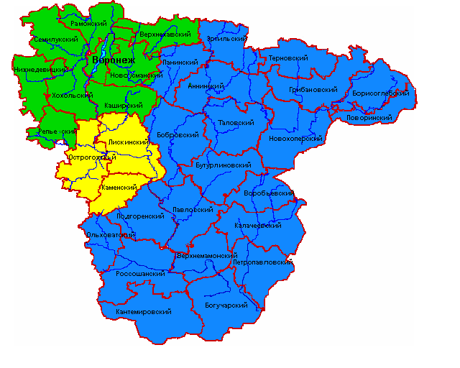
Условные обозначения
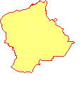 | Территория района  цветом выделена степень пожарной опасности
 | чрезвычайная
 | высокая
 | средняя
 | низкая
 | отсутствие
 | районы с наибольшей вероятностью возникно-вения лесных пожаров

Приложение 2

Территориальное распределение рисков аварий на ЛЭП

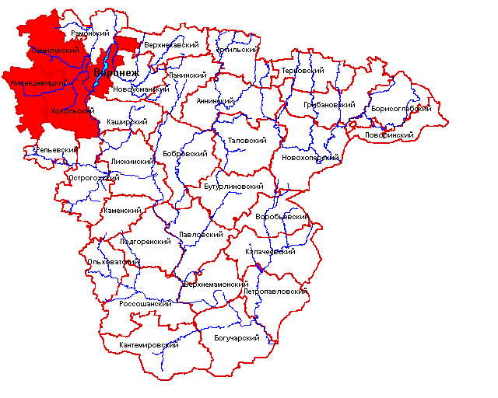

Условные обозначения

- районы с повышенным риском возникновения аварий

Приложение 3

Муниципальные образования с повышенным риском ДТП

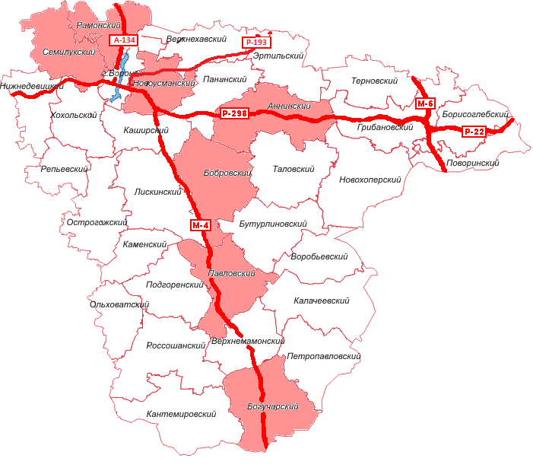

Условные обозначения

- территории с повышенными рисками возникновения ДТП

Приложение 4

Карта-схема степени риска возникновения пожаров
на территории Воронежской области
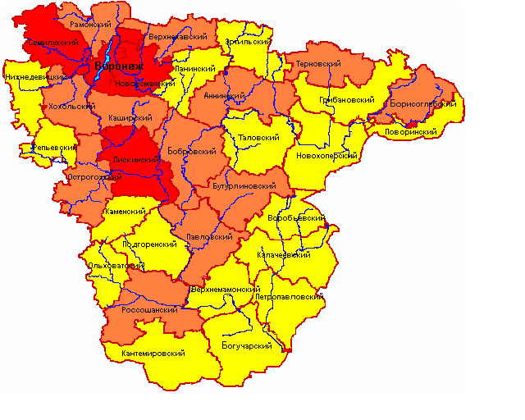
Условные обозначения

- Наиболее опасные районы по количеству пожаров
- Опасные районы по количеству пожаров
- Наименее опасные районы по количеству пожаров

Приложение 5

Территориальное распределение рисков аварий на системах жизнеобеспечения

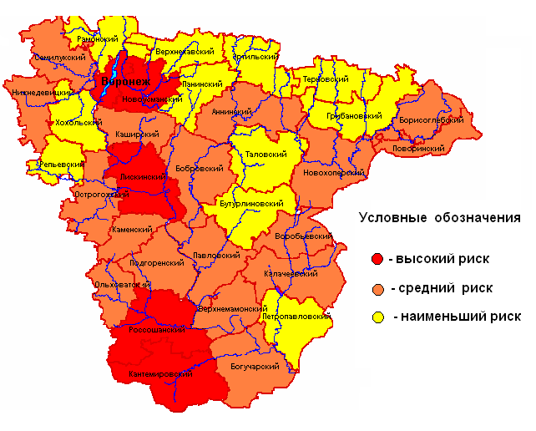

Приложение 6

Территориальное распределение заболеваемости бешенством среди животных
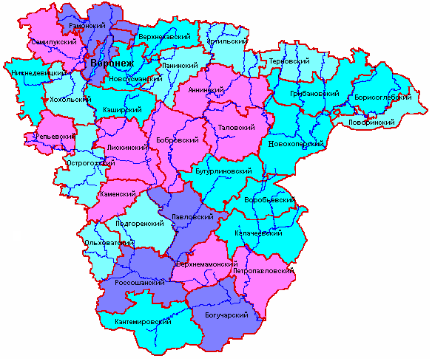


Условные обозначения

